高中公民与社会发展科 本地考察活动工作纸
「太平山医学史迹径：穿梭历史建筑与卫生防疫氛围」

- 工作纸的整体设计构思

考察课题 | 太平山医学史迹径：穿梭历史建筑与卫生防疫氛围
课程的相关部分 | 主题3：互联相依的当代世界  课题：公共卫生与人类健康  学习重点：国家和香港对全球公共卫生（特别是在传染病防控方面）的贡献；个人在维持公共卫生方面的责任（特别是应对传染病）
活动目标 | 期望学生完成考察活动后，能够：  - 增加对香港公共卫生发展和预防传染病的认识  - 了解保育历史建筑的不同方式  - 掌握在考察期间搜集文字和影像资料的技巧  - 养成健康生活习惯，肩负维持公共卫生的责任
使用建议 | - 是次考察活动共设A至F六个考察点（详见下文），考察时间约3.5至4小时。教师若想集中与传染病的发生和蔓延相关的部分  ，可只前往A至D四个考察点，考察时间约2.5至3小时。  - 六个考察点之间全部步行可达，教师可让学生乘坐公共交通工貝  或安排旅游巴士接载学生前往。  - 本份教材另备学生使用版，提供与各考察点相关的考察题目，教师使用时请视乎校本情况作适当修订或调整。  - 学生和教师的工作：  - 学生考察工作：考察前阅读工作纸的预习资料，作好考察准备。考察期间按工作纸的要求完成考察任务，例如拍摄相片、参考及摘录展板资料，完成工作纸所列的题目（可视乎情况要求学生在考察期间或考察后完成）。考察后整理考察所得并完成工作纸内的反思题目，然后呈交教师批阅。  - 教师指导工作：是次考察活动除了香港医学博物馆（考察点A）有较详细的展览资料外，考察点B至F的现场均只有简介资料；因此，教师需在现场向学生介绍考察地点的背景资料，提示考察重点及注意事项。（参考下文介绍）  - 香港医学博物馆每逢星期一休馆，并请留意该馆每天的开馆及閉  馆时间。参观该馆需付入场费，成人20元、学生10元；其他各考察点均免费参观。
- 简介考察路线及考察要点

上环太平山区是19世纪中期华人的聚居区域，在该区依山而建的唐楼，建筑密度极高，地少人多、阴暗潮湿、通风不畅、排污系统缺乏，甚至有人畜共住的情况，卫生环境恶劣，正是滋生疫症病原体的温床。1890年代期间，一场源自云南，并经由广州带来的鼠疫蔓延至香港，首宗病例即在该处发生。

面对突如其来的疫症，死亡人数急升，全城陷入巨大恐慌。香港政府采取一系列紧急防疫措施，包括逐户检查、强制隔离患者、焚毁被认为受污染的衣物与家具。为了彻底清除病源，香港政府最终在1894年至1905年间，分阶段大规模清拆太平山区的房屋，其后再辟为公园，即是现时的卜公花园。

1890年代期间这场鼠疫，以及其后清拆太平山区房屋的行动，成为了香港公共卫生史的分水岭。此后香港政府承担更多维持和促进公共卫生的责任，包括执行卫生法例，提供卫生洁净服务、向华人提供的西医治疗、开展卫生教育等，都是源于这场鼠疫。

现时在上环和西营盘区，仍然保留部分与这场疫症相关，以及其他反映香港医学发展的历史建筑。香港医学博物馆在2011年发起成立「太平山医学史迹径」（「史迹径」），串连十六个医学历史地点（参阅下图），部分历史建筑超过一百年历史，并已成为香港的法定古迹，同时以不同方式活化保育作博物馆或公众服务用途。考察「史迹径」，可增加学生对于香港公共卫生发展和预防传染病的认识，同时亦可了解保育历史建筑的不同方式，这些都是公民科课程涉及的内容。
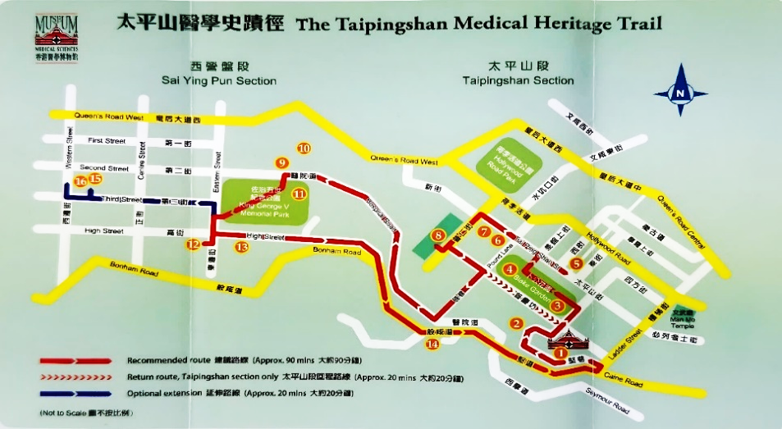

本次考察集中于「史迹径」的第1站（香港医学博物馆）、第3站（卜公花园）、第6站（磅巷公厕及浴室）、第7站（广福义祠）、第13站（前国家医院护士宿舍和旧精神病院。合并简称高街旧精神病院）及第16站（旧赞育医院）。在上述各站当中，以香港医学博物馆为考察重点，建议逗留较多时间，详见下表。
考察点、考察路线及考察时间建议

考 察 点 |  | 考察路线及考察时间建议
A | 香港医学博物馆 | - 从港铁西营盘站C出口乘电梯至般咸道，步行15分钟至香港医学博物馆正门  - 建议考察1.25小时至1.5小时
B | 卜公花园 | - 从医学博物馆步行前往，约3分钟  - 建议考察10至15分钟
C | 磅巷公厕及浴室 | - 从卜公花园步行前往，约5分钟  - 无须进入公厕及浴室，建议考察8至10分钟
D | 广福祠 | - 位于磅巷公厕及浴室旁边  - 建议考察15至20分钟  - 如不继续前往考察点E及F，可由广福祠步行返回港铁西营盘站
E | 高街旧精神病院 | - 从广福祠步行前往，约15分钟  - 建议考察20至25分钟
F | 旧赞育医院 | - 从高街旧精神病院步行前往，约8分钟  - 建议考察20至25分钟  - 回程可步行前往港铁西营盘站B2出口，约2分钟

指导学生考察的要点

- 是次活动以香港的公共卫生发展历程（特别是防范传染病的发生和蔓延），以及保育和活化历史建筑的方式为考察重点，请教师在现场提示学生，需要针对这两项考察重点予以观察和了解。
- 除了香港医学博物馆外，其余各考察点都只有少量介绍资料，所以教师在各考察点都需要讲解其背景资料，特别是关于它们在香港公共卫生发展历程所担当的角色和重要性，以及其保育和活化情况，作重点说明。
- 教师需要因应学生工作纸内所列的题目，在讲解时要求学生于考察期间特别留意；并视乎学生情况给予考察提示，以协助他们完成工作纸题目。
- 从港铁站至香港医学博物馆（考察点A），以及从考察点A至F，都是步行可达；教师请留意学生前往各考察点期间的秩序和安全，小心车辆。
- 香港医学博物馆内部分展品（例如医学器材、实物模型、疫情相片），可能令学生不安，教师需要留意学生反应，适时和适当处理。
- 香港医学博物馆和旧高街精神病院都有涉及灵异事件的都市传说，这与公民科课程无关，亦可能影响学生情绪，教师无须在考察期间提及。
- 简介各考察地点的背景资料

考察点A：香港医学博物馆

位于上环半山坚巷2号的香港医学博物馆，它的前身是1906年启用的细菌学检验所，属于香港首间专为公共卫生和医学化验而设的官方机构。这座建筑的诞生，与1894年香港爆发的鼠疫息息相关。

19世纪末期，华人聚居的太平山区成为鼠疫疫区，香港政府在应对疫情时，认为需要迫切建立专业化验机构，于是在1905年动工兴建这座检验所，1906年正式投入使用，是香港第一间专为公共卫生和医学研究而建的实验室。在政府细菌学专家的指导下，细菌学检验所不仅监控鼠疫和其他传染病，同时承担包括研制疫苗等保障公共卫生的工作；因此，它可以视为当时香港的卫生防护中心。

随后60余年，这座建筑见证了香港公共卫生事业的发展历程。第二次世界大战后，因为扩展服务范围，更名为病理检验所。1960年，检验所迁往西营盘政府诊所内新设计的实验室，这座位于原址的建筑物改称为旧病理检验所，仍继续生产疫苗至1970年代。1973年，制造疫苗的设备亦迁往薄扶林域多利道新址，这座大楼由卫生署改用作为病理检验所的仓库。

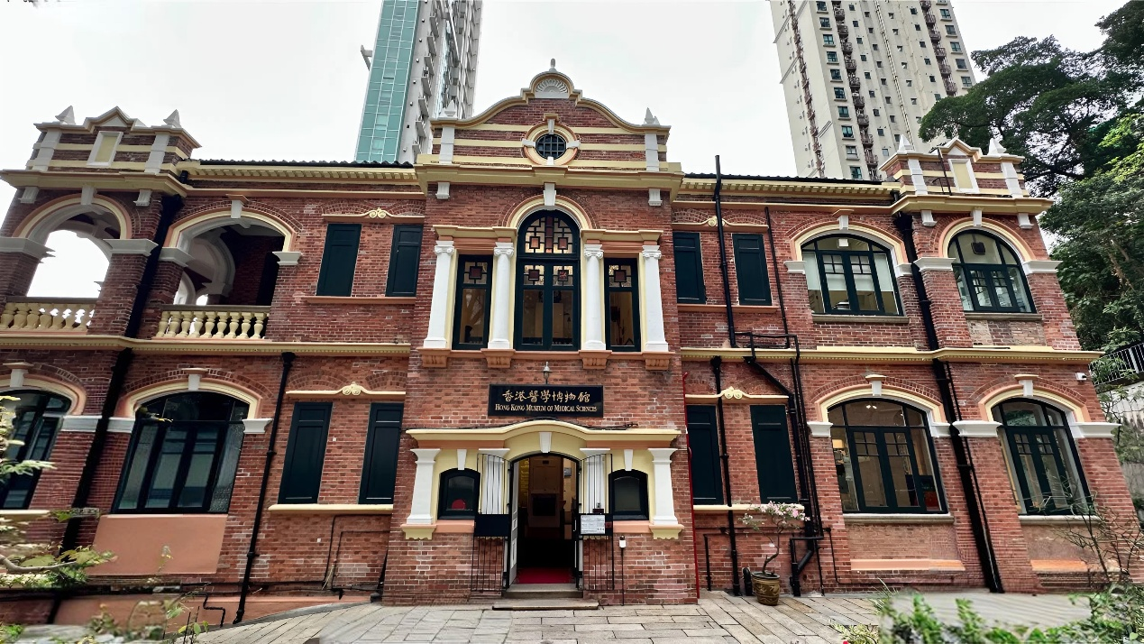
1990年4月，建筑物被列为法定古迹，其后交由香港医学博物馆学会负责统筹，将它活化成为香港医学博物馆（下图），并于1996年3月正式对公众开放，当年亦正好是该建筑落成90周年纪念。
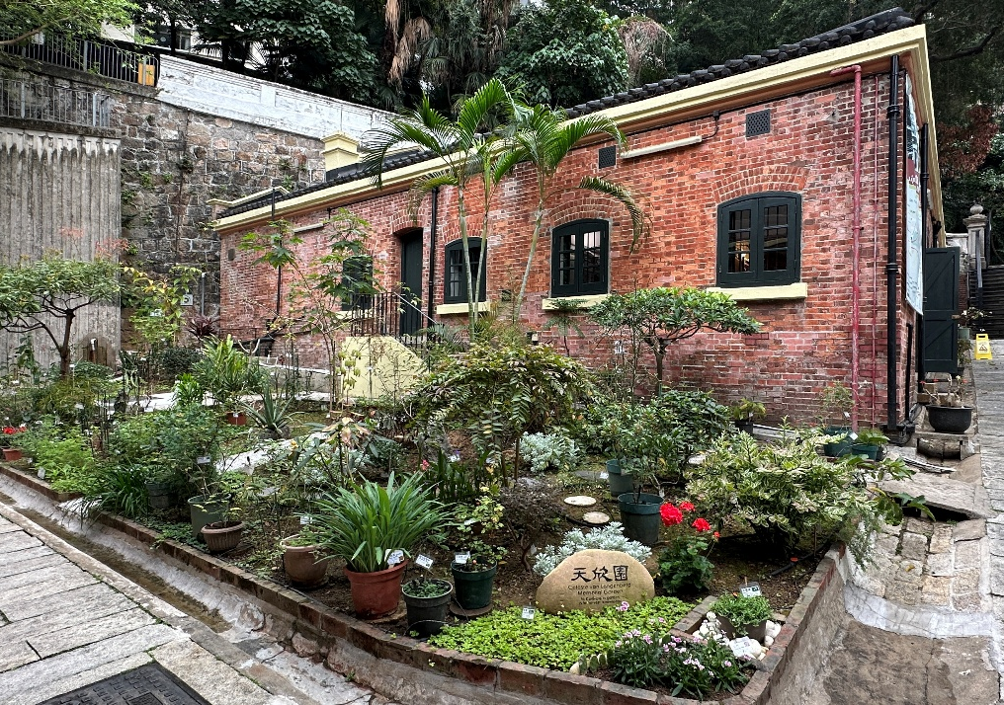
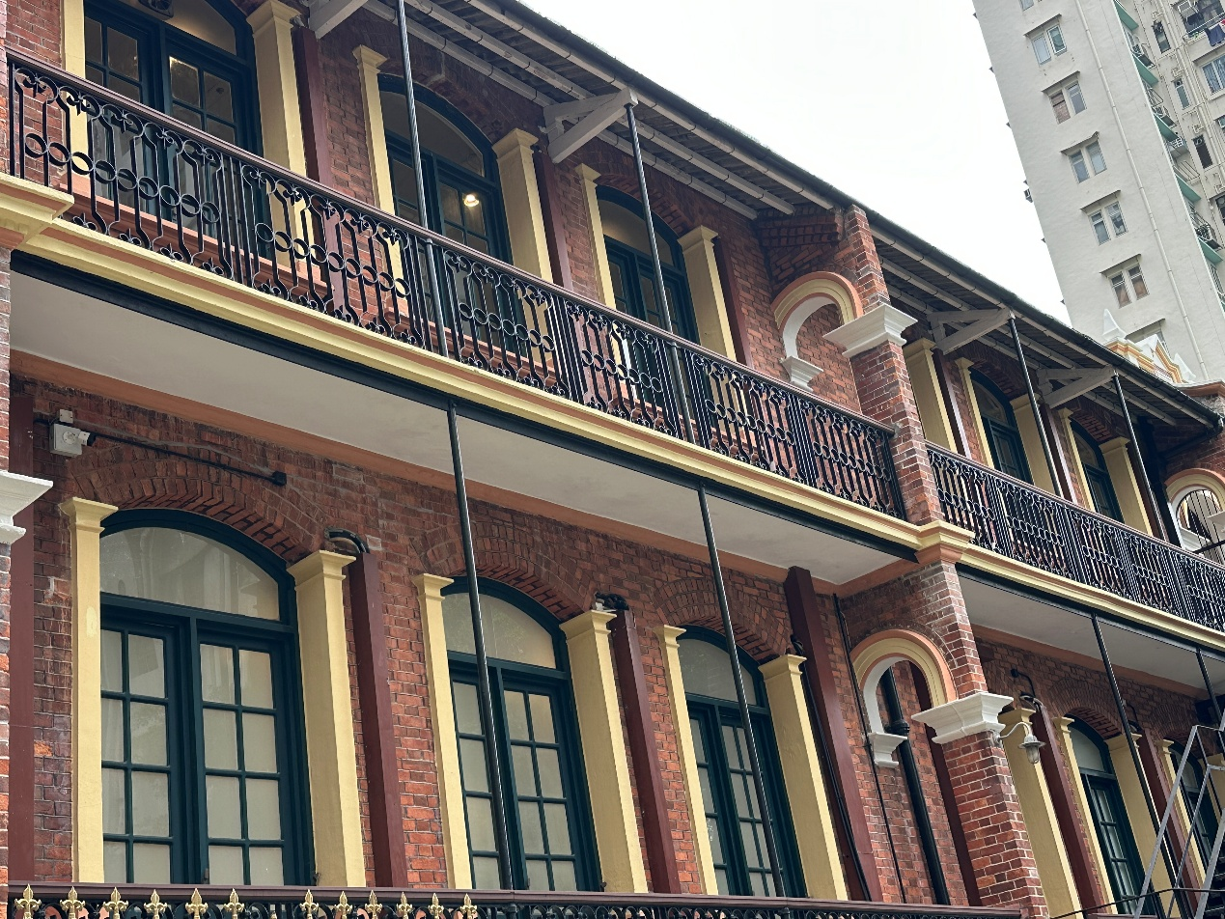
香港医学博物馆属于典型的20世纪初爱德华式建筑，外墙由的红砖砌成，包括地库楼高三层。为了应对香港潮湿炎热的气候，设有宽阔的拱廊及大型窗户（左下图），务求空气流通。整座建筑物包含西方建筑（例如山形墙、壁柱和圆拱）和中国建筑（例如中式瓦片屋顶）的元素，呈现了结合中西建筑特色的多样性。在改建成为博物馆的过程当中，馆方最大限度地保留了建筑物的原始结构和特色，同时重新规划内部空间，设置了多个展厅、互动体验区和教育活动空间，向公众展示香港开埠以来的医学发展史，还不定期举办与医学和公共卫生相关的讲座、工作坊和展览。此外，馆外的「天欣园」药草园种植了200种药用植物（右下图），是博物馆另一参观点。

医学博物馆的保育活化模式，不仅成功保护了珍贵的历史遗产，更将其转化为传承文化、教育公众的重要载体，实为香港的历史建筑保育的重要范例。

考察点B：卜公花园

卜公花园位于上环普庆坊与居贤坊交界，是极具历史意义的公园，因为它反映了香港在19世纪末至20世纪初的疫症危机，以及公共卫生发展的历史。

在1894年鼠疫爆发之前，上环太平山区一带，是众多华人移民聚居的核心地区，上文已有述及该区的卫生环境极不理想，为传染病爆发与蔓延埋下了重大隐患。当时香港政府对于公共卫生的投入，以至城市规划方面，倾向于照顾欧裔社群居住地区的需要，对于华人社区的卫生问题，普遍采取放任与被动应对的态度，既未系统规划公共卫生设施，更没有推广现代卫生观念，直至疫情爆发，才被迫启动根本性的改造行动。

1894年，鼠疫从广州传入香港，并迅速集中在上环太平山街一带爆发及蔓延，全港的病例个案，半数在太平山区内发现。在疫情高峰期，政府封锁了区内约十英亩土地，撤离其中的居民。到疫情受控后，政府认为区内大多数楼房不宜居住，故通过「太平山物业收回条例」，收回并拆卸所有物业，重新规划街道。

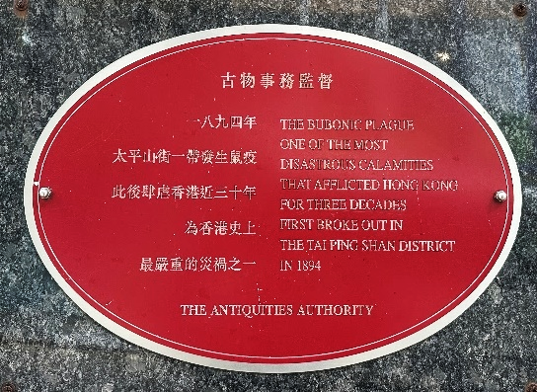
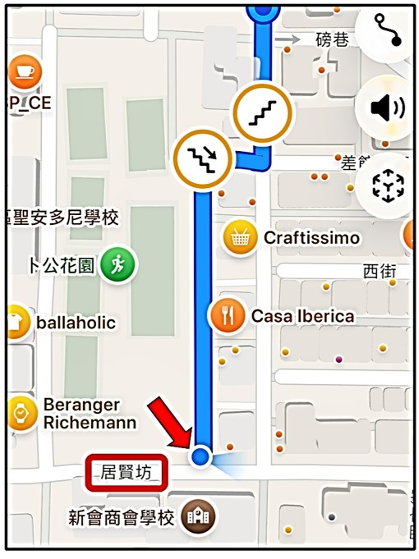
1903年，港督卜力（Henry Arthur Blake）向英国殖民地部提出，太平山区内必须预留部分土地作建设公共空间和公园之用，以纾缓区内的挤迫居住环境。1904年公园以卜力命名，1905年8月开放给公众使用。这是香港首个专为华人而设的公园，所在位置正是当年太平山区楼房密集的地带。2010年，卜公花园的居贤坊入口竖立了匾额（左下图箭咀所示的位置），记述1894年起延续三十年的鼠疫灾祸（右下图）。

考察点C：磅巷公厕及浴室（学生无须进入公厕及浴室，只在外面考察。）

磅巷公厕及浴室的历史，可说是香港公共卫生政策演变的缩影。1894年，上环太平山一带的华人聚居地区爆发严重鼠疫。政府在疫情纾缓之后，推行一系列包括兴建公共卫生设施在内的改革项目，磅巷浴室是重要项目之一。

1904年，香港首间公共浴室在磅巷正式启用，这是香港历史上首次向公众提供免费的沐浴设施。据历史记载，当时的浴室设有28个男性和10个女性沐浴间，并配备热水系统，由专人管理。在1910年这一年之内，使用磅巷浴室共有173,200人次。在20世纪初大多数住宅还没有配备浴室和自来水供应的年代，政府为公众提供免费热水淋浴，对于改善公共卫生和社区环境，当然发挥了重要作用，它不仅改善了居民的个人卫生条件，更成为政府应对传染病、维护公共健康的重要举措，标志着香港公共卫生体系的初步建立。
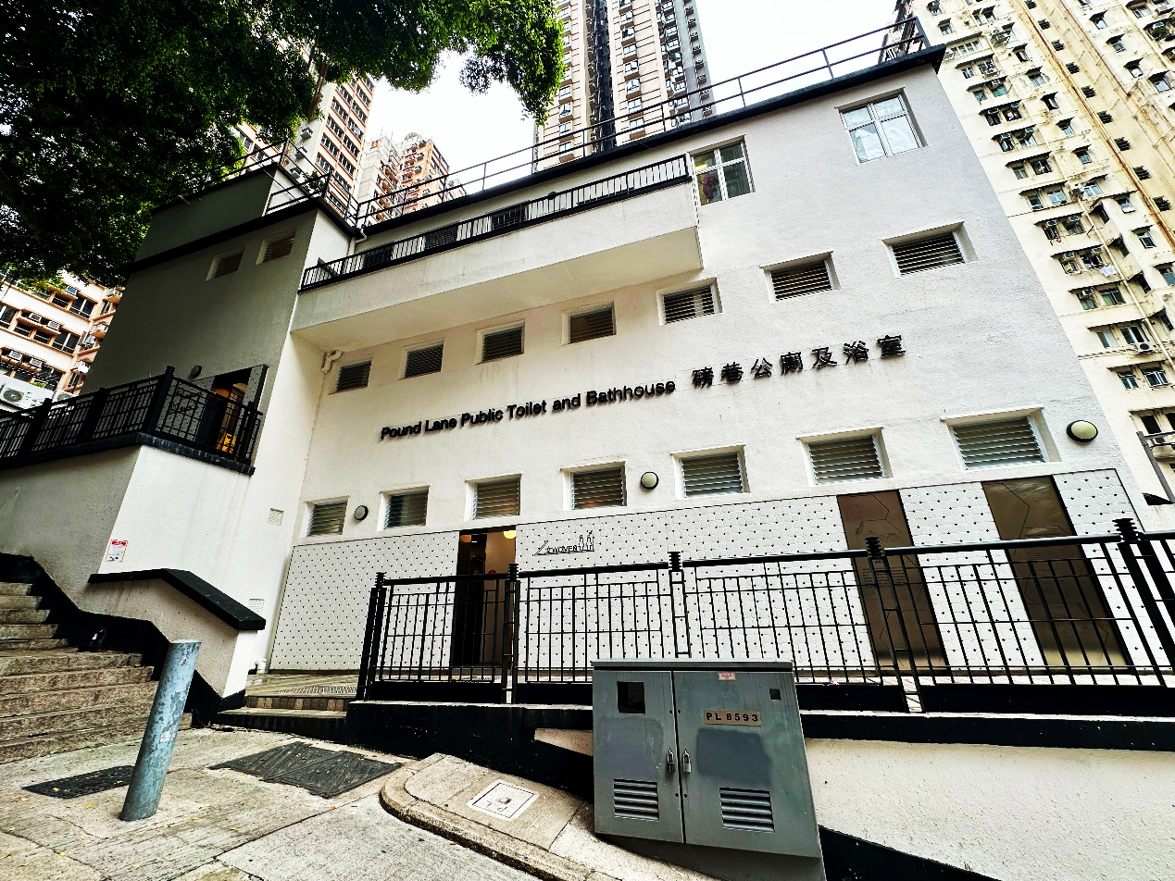
磅巷浴室于1961年拆卸，其后在原址改建为公厕及浴室，继续向公众提供服务。2019年，食环署接纳了增设畅通易达洗手间、畅通易达淋浴间及通用厕所的翻新建议，展开了翻新工程，直至2022年完成（左图）。

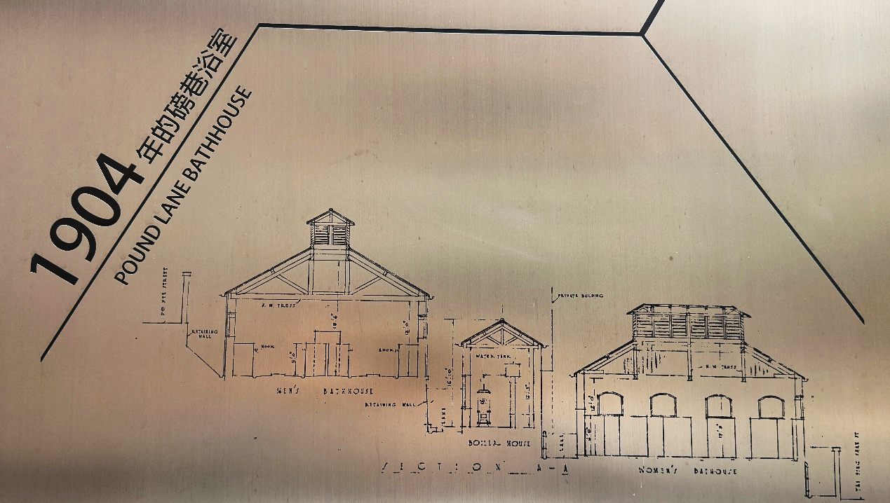
磅巷公厕及浴室所在的「磅巷台阶」，在2021年被评为二级历史建筑。现时在磅巷公厕及浴室的外墙（女洗手间右面墙壁）设有铸刻告示，简介磅巷浴室的历史（左下图），以及于1904年时的建筑简图（右下图），让公众了解该建筑物的历史。此外，磅巷公厕及浴室，曾获香港建筑师学会颁发「2022/23年香港建筑师学会学会主题奖—文物建筑」。
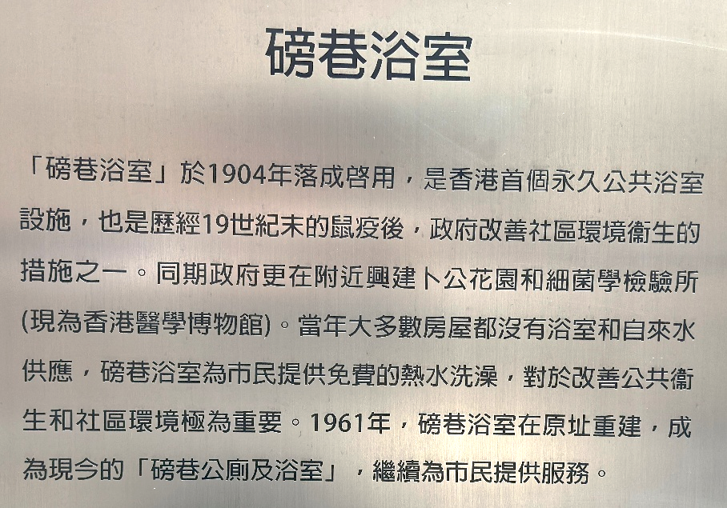

考察点D：广福祠

「广福」一词，包含「大众的福祉」的意思。广福祠有重大历史意义， 它既体现了香港早期华人社群血浓于水的关系和凝聚力，也体现了华人对死亡的传统观念。

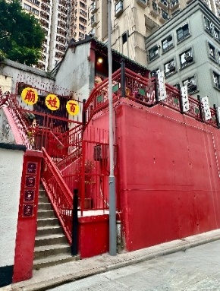
19世纪中叶，大量内地劳工离乡别井来港谋生，聚居上环太平山街一带，部分人若不幸在港离世，大多由同乡草草殓葬。为实现华人归葬故乡的夙愿，当时社会需要一处安置和供奉离世华工灵牌的地方，以期日后他们的乡亲到港，可以把灵牌带回故乡，落叶归根。1851年，以谭才为首的多名华人绅商，请求政府批出土地兴建华人大众的祠堂，供奉已故同乡的灵位。政府应其所请，同意免费批出太平山街一幅土地作兴建祠庙之用。第一代广福祠于1856年建成，为在港离世的华工安放他们的神主牌。由于祠庙安放的灵牌不限籍贯和姓氏，并不收分文，因此被称为「义祠」，也有坊众称它为「百姓庙」（右图）。

除供奉在港离世华工的神主牌外，广福祠其后更收容病人、贫困无依者及孤寡老人，并为他们提供诊治服务。广福祠渐渐被视为安置垂危病人、遗体及灵柩的「华人医院」，导致祠内环境昏暗和污秽不堪。政府意识到有需要开设一所华人医院，以改善情况。这促成了东华医院于1870年创立，广福祠亦自此交由东华医院管理至今。

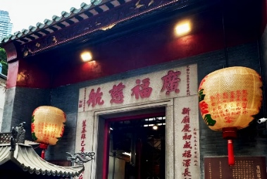
1894年，香港爆发鼠疫，太平山街一带疫情严重，政府因此收回该区并清拆区内建筑，广福祠也在清拆之列。1895年广福祠重建落成，门额改写「广福慈航」（左图），政府同时把庙宇部分土地分配予保良局兴建办事处。现时仍可在广福祠正门旁边，见到记载广福祠义借土地予保良局的碑石。

广福祠是香港庙宇中少有的三进两院一开间格局，以青砖和花岗石为建材，建在由形状不一的石块组成的挡土墙之上，该挡土墙于1990年代曾经加固，墙身髹上红色。广福祠前厅正脊上的石湾陶塑脊饰，取材自《封神演义》故事，于1895年重建时从佛山烧制，两旁各有精致的鳌鱼和狮子。

广福祠见证上环华人社群的发展，它在建祠早年，既为病人、无依者及孤寡老人提供庇护和诊治服务，又是让先人得以安息的地方。在香港的历史上并无其他现存的庙宇具相同功能。2026年1月列为法定古迹。
考察点E：高街旧精神病院

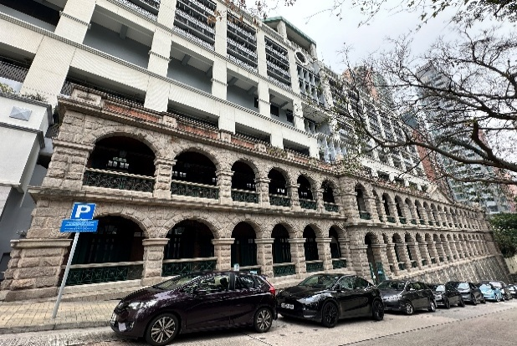
高街旧精神病院大楼于1892年建成，最初是国家医院（The Government Civic Hospital）为员工提供的宿舍，供副院长、政府化验师、药剂师和欧籍护士住宿之用。大楼于该处兴建，皆因可远离繁嚣的皇后大道，环境清幽，有助促进医务人员的健康。从1906年开始，大楼东端沿高街往东向上扩建，以容纳新增的护士人数，并一直维持作为国家医院人员宿舍的用途。直至1939年，为了纾缓邻近精神病院的挤逼情况，大楼改建为女精神病院。1961年青山医院启用后，大楼成为日间精神科门诊部，并一直使用至1971年。在1971-88年间，大楼一度闲置。直至1988年，政府决定保留大楼的外墙，而其他部分则将其拆卸，并在外墙后面新建一栋九层高的西营盘社区综合大楼（右图）。

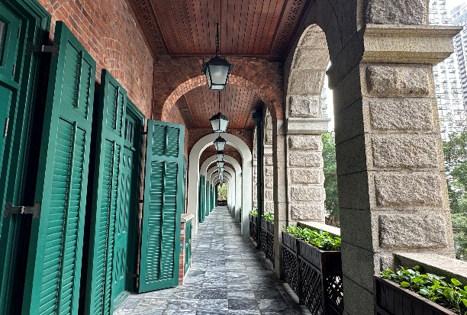
高街旧精神病院大楼原为巴洛克（Baroque）式建筑（盛行于16至18世纪的建筑形式），拆卸了主体建筑后，以花岗石砌成的外墙，以及外墙后面的长廊仍然保持原貌。外墙呈L形，较长的一边面向高街，较短的一边则面向东边街。外墙后面为宽阔的拱形长廊，在长廊内的吊灯、木板天花和百叶木门，则是于2000年修缮时加上去的（左图）。根据当时负责复修大楼外墙工程的建筑署高级物业事务经理表示，保留建筑物的外墙，并在后面加建新建筑物，是当时首次在香港尝试的保育历史建筑方法。2015年10月，古物咨询委员会将外墙评为法定古迹。2023年9月，中西区民政事务处决定开放旧精神病院的拱形长廊，供市民免费参观。

拆卸建筑物主体而保留其外墙，这种保育历史建筑的方法称为外墙主义（Facadism。又称为立面主义），而其类型可细分为三种：1. 单独保留外墙；2. 保留全部外墙，内部则作置换或重建；3. 保留局部临街外墙，内部亦作置换或重建。高街旧精神病院大楼的保育方法，属于第3种类型。现时香港亦有其他历史建筑采取了这种活化方式，例如超过70年历史、获评为三级历史建筑的湾仔街市，当市建局与地产发展商在重建时，就是保留建筑物的外墙及前半部分大约40%的空间，而后半部分则拆卸改建为住宅，当时称这种保育方式为「主体保育」
（Core Elements Preservation）
考察点F：旧赞育医院

旧赞育医院于1922年落成，是香港第一所华人产科医院（下图）。当时伦敦传道会派来香港的首位女医生克宁（Dr. A. D. Hickling），获华人公共诊所委员会、香港政府和数个慈善团体的支持而创办，为区内居民提供妇产科服务和培训助产士，并且在1926年成为香港大学妇产科的教学及实习医院。其后由于西区人口不断增加，对妇产科服务和助产士训练的需求与日俱增，赞育医院的地方不敷应用而要扩建，1952年得到赛马会资助而在医院道兴建新赞育医院，并于1955年落成启用。医院原址其后改名为赞育社会服务中心，至1973年再改名为西区社区中心，主要用作社区团体的办公室和活动场地。2009年获古物咨询委员会评为一级历史建筑，2026年1月列为法定古迹。
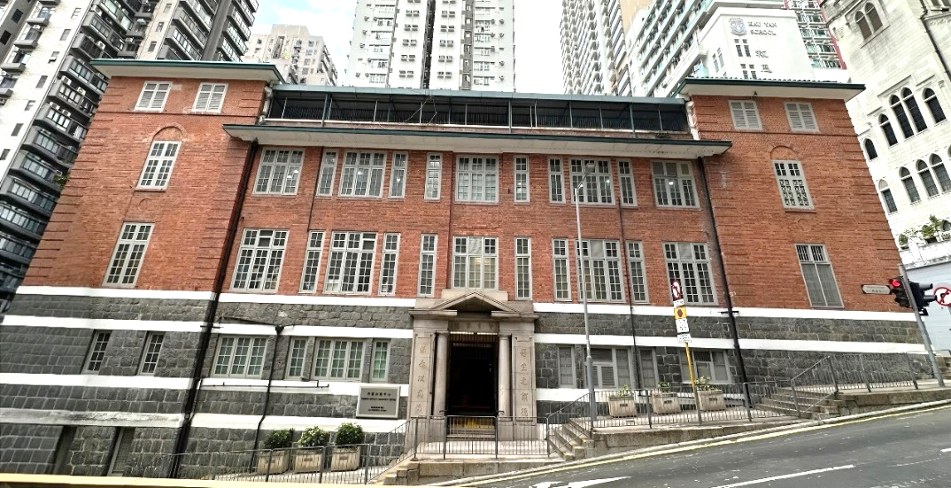

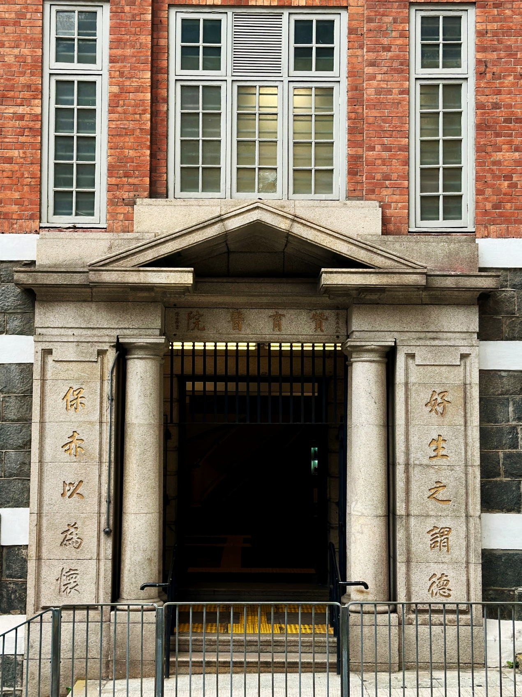
旧赞育医院为红砖麻石墙建筑物，属于典型的爱德华时期（1870-1936年）建筑风格。正门入口的对联：「好生之谓德、保赤以为怀」，出自清朝遗老、香港大学中文系系主任赖际熙之手；而门顶上的「赞育医院」，则由另一清朝遗老陈伯陶所题（左图）。现时建筑物的内部结构略有改动，以适应活化后的需要。二楼及以上楼层由社区团体租用，而下层则从2002年开始成为「仁济医院中银医疗中心」，为区内市民提供中医服务。

活化历史建筑物的其中一种方式，就是将整栋建筑物保留原状，但更改它的用途，以配合社区发展的需要。旧赞育医院现时下层为医疗中心，可说与其前身为医院的功能有部分相同。

- 教师参考资料举隅

为方便教师进一步了解考察路线的历史背景，以及各考察点的概况，以下提供相关资料（包括书籍和网页资料）予教师参考，以便在考察现场适时向学生补充，或作总结之用，从而加深学生对是次考察活动对象的认识，提升和巩固学生的考察学习成果。此外，教师请留意选取资料向学生介绍时，应抱持客观持平的角度，并仔细查核资料的准确性，以裨益学生学习。

书籍

- 香港医学博物馆学会《太平山医学史迹径》，香港：香港医学博物馆学会，2011年。（公共图书馆索书号：362.11095125 TAI。只可在馆内阅读）
- 何屈志淑《默然 捍卫：香港细菌学检验所百年史略》，香港：香港医学博物馆学会，2006年。（公共图书馆索书号：616.0756 HOF。只可在馆内阅读）
- 刘蜀永、严柔媛、林思行《香港医疗卫生简史》，香港：香港城市大学出版社，2023年。（公共图书馆索书号：412.109238 7263）
- 罗婉娴《香港西医发展史》，香港：中华书局，2018年。（公共图书馆索书号：410.9391 6044）
- 卢淑樱《东华历史散步》，香港：商务印书馆，2019年。（公共图书馆索书号：548.49391 2134）
- 龙景昌总策划《明周城市系列：荷李活道》，香港，明报周刊，2013年。（公共图书馆索书号：673.8 4433）
- 班凯乐（Carol Benedict）著、朱慧颖译《十九世纪中国的鼠疫》，北京：中国人民大学出版社，2015年。（公共图书馆索书号：415.26092 1484）

网页资料

- 王睿智〈昔日香港如何抗疫？〉，香港地方志中心网页，2021年2月3日。
https://ulvis.net/ib6y
- 叶曙明〈1894年，香港鼠疫的恐怖记忆〉，文史天地网页，2024年10月18日。https://www.gzszx.gov.cn/wstd/wsmb/38166.shtml
- 郭卫东〈政府支配与公共防疫：1894年香港对鼠疫的应对〉，《清史参考》，2012年第45期，中国人民大学清史研究所网页。https://ulvis.net/w3cd
- 何桂婵〈后疫症都市（一）：今日香港城市卫生 源自百年前的瘟疫〉，明周文化网页，2020年3月6日。https://ulvis.net/j1KP
- 香港医学博物馆网页，https://www.hkmms.org.hk/zh/home-zh/
- 〈旧病理检验所改建博物馆 19世纪太平山区的故事〉，香港新闻网，2024年6月23日。https://hkcna.hk/h5/docDetail.jsp?channel=5524&id=100710086
- 视频：「保存香港文物建筑及活化再用—以医学博物馆为个案研究」
https://www.youtube.com/watch?v=CxC2NDvOGCE
- 视频：「太平山医学史迹径」https://www.youtube.com/watch?v=Dl5eMhurimU
- 〈香港上环磅巷台阶文物价值评估报告〉，古物咨询委员会网页。
https://www.aab.gov.hk/filemanager/aab/common/historicbuilding/cn/N27_Appraisal_Chin.pdf
- 〈2022/23年香港建筑师学会学会主题奖 — 文物建筑：上环磅巷公厕及浴室〉，香港建筑师学会网页。https://ulvis.net/d4JL
- 〈广福祠文物价值评估报告〉，古物咨询委员会网页
https://www.aab.gov.hk/filemanager/aab/common/historicbuilding/cn/1092_Appraisal_Chin.pdf
- 梁子琪〈体现华人血浓于水的广福祠〉，am730，2025年4月3日。
https://ulvis.net/189D
- 陈天权〈由广福义祠到东华医院〉，思考HK网页，2018年1月31日。
https://www.thinkhk.com/article/2018-01/31/25333.html
- 〈旧精神病院立面文物价值评估报告〉，古物古迹办事处网页。
https://www.amo.gov.hk/filemanager/amo/common/form/dminfo/DM111_Related_Information_Chi.pdf
- 梁子琪〈旧赞育医院：香港华人妇产科先躯〉，am730，2025年3月20日。
https://ulvis.net/57ZS
- 〈旧赞育医院主楼文物价值评估报告〉，古物咨询委员会网页。
https://www.aab.gov.hk/filemanager/aab/common/208meeting/aab_2_2025-26-a-tc.pdf
- 教育局公民与社会发展组〈港岛中西区三栋历史建筑的文物价值及活化方式〉，公民与社会发展科网上资源平台。
https://cs.edb.edcity.hk/file/teachers/lst/lst_historic_buildings_ws.pdf

-- 教师指导版完 --

本节各考察点（A至F）的简介，参考及取材自下文第4节列出的书籍及网页，经综合整理后提供予教师指导学生考察时的参考。本节各张相片由教育局教材开发人员现场拍摄。

